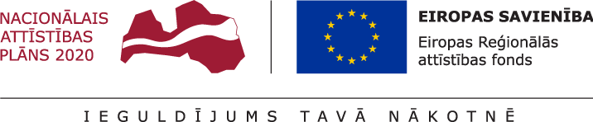
10.11.2021.
Talsu novada pašvaldībā tiek īstenots projekts Nr. 5.6.2.0/20/I/009 “Publiskās infrastruktūras attīstība Talsos rūpnieciskās teritorijas darbības nodrošināšanai, 2.kārta”.
Projekta mērķis- Ieguldīt investīcijas Talsu pilsētas rūpnieciskajā teritorijā, pārbūvējot Stendes ielu un izbūvējot rotācijas apli, kas uzlabos infrastruktūru un nodrošinās uzņēmējdarbības attīstību, veicinot Talsu novada ekonomisko izaugsmi.
Projekta ietvaros pilnībā pārbūvēta Stendes iela Talsos, atjaunots ielas apgaismojums, izbūvēts veloceliņš un Brīvības- F. Blumbaha- Saules – Stendes ielu krustojumā izbūvēts rotācijas aplis. Būvdarbi pilnībā pabeigti 2021.gada 9.oktobrī, 2021.gada 9.novembrī Talsu novada būvvalde objektu pieņēma ekspluatācijā.
Būvprojekta autors ir SIA “Tomus”, kas nodrošināja autoruzraudzības pakalpojumu visā būvdarbu gaitā. Būvdarbus objektā veica AS “A.C.B.”, būvuzraudzību nodrošināja SIA “BaltLine Globe”.
Projektā sasniegtie rādītāji- pārbūvēta Stendes iela ar rotācijas apli 1029,4 m garumā, atjaunoti un izbūvēti ūdensvada tīkli 950,51 m garā posmā un kanalizācijas tīkli 958,22 m garā posmā.

Aiva Dimante
Attīstības plānošanas un projektu vadības nodaļas
Projektu vadības daļas vadītāja

